**重庆邮电大学**

**信息化基础设施管理操作手册**

**（科技处）**

目录

一 如何进入应用 3

二 信息化基础设施申请审核 5

1 功能概述： 5

2 具体操作： 5

2.1 一般操作 5

2.2 信息化基础设施申请审核 7

# 如何进入应用

服务门户访问网址<http://ehall.cqupt.edu.cn/new/index.html>，账号和密码为统一身份认证的账号和密码。

进入应用的方式有以下三种：

在搜索框内输入“信息化基础设施管理”，点击进入应用。

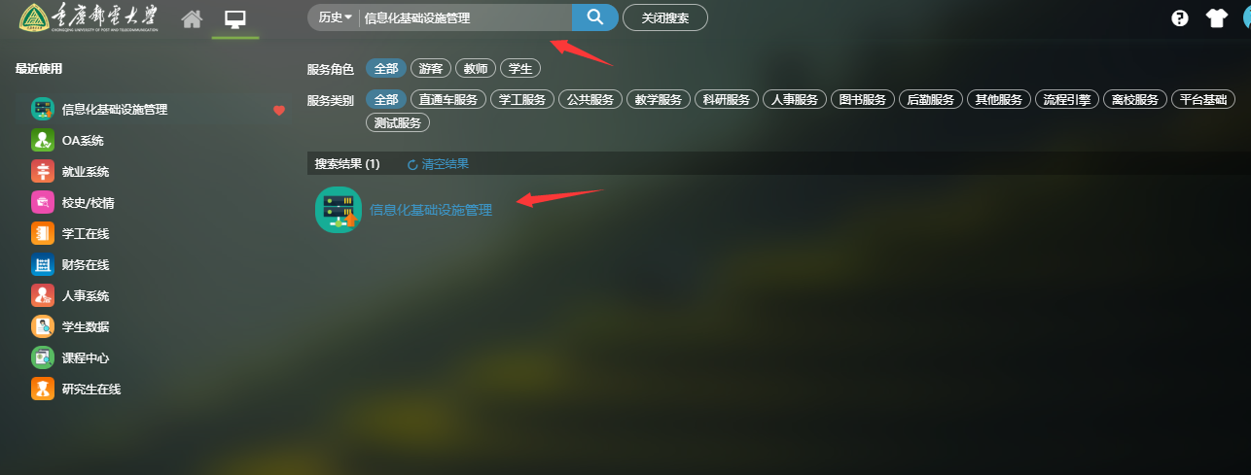

主页左侧，点击“可用应用”，搜索“信息化基础设施管理”，点击进入应用。

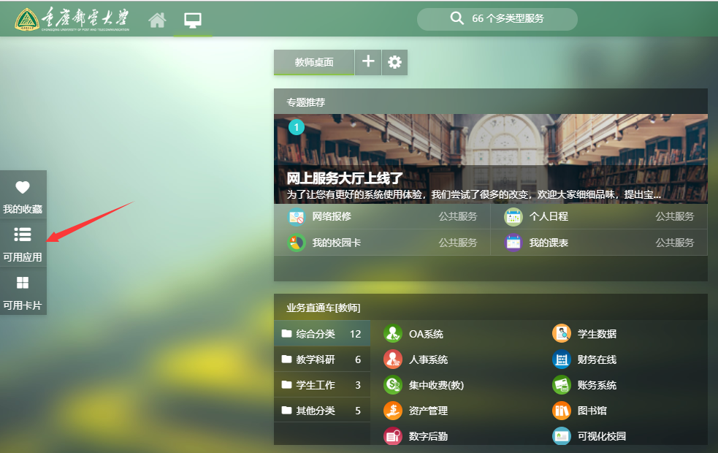

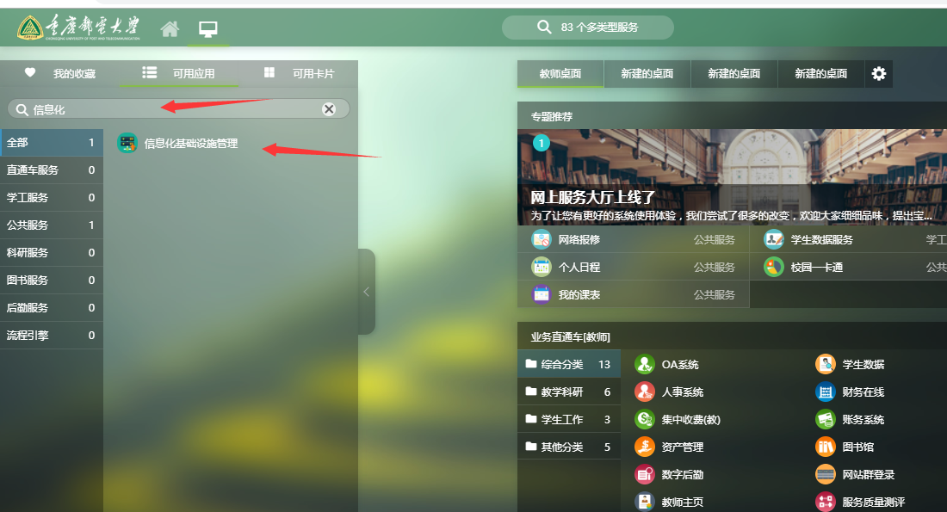

或者点击右边的待办任务，点击相应的任务可以进入微应用

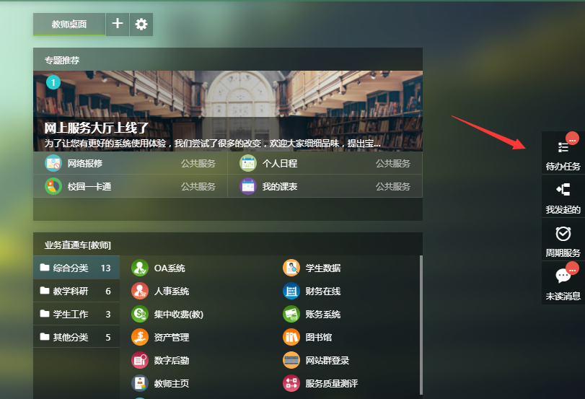

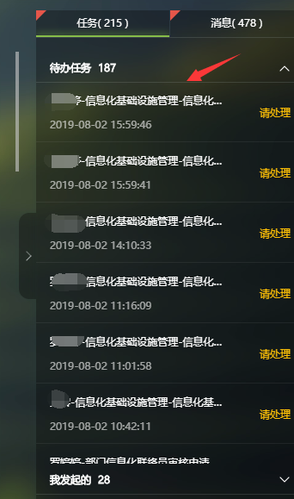

# 信息化基础设施申请审核

## 功能概述：

对申请设备分类为‘科研’的信息化基础设施进行申请审核。

信息化基础设施申请审核模块功能包含：申请列表查询、信息化基础设施详情查询、导出、申请审核、申请审核进度查看

## 具体操作：

### 2.1 一般操作

#### 1) 搜索

在搜索栏中根据基础设施的名称、设备分类、类型、管理员、申请单位任务状态进行筛选查询

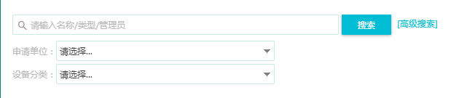

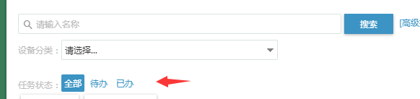



其中，点击【科研设施】可以查询申请/年审通过的设备分类为‘科研’的信息化基础设施

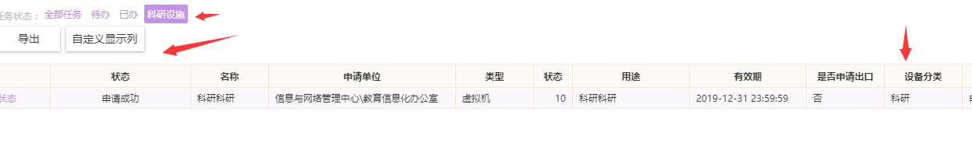

#### 2) 导出

【导出】按钮可以把表格内的所有记录导出成Execl文件。然后，选择需要导出的关键字段，点击导出即可。

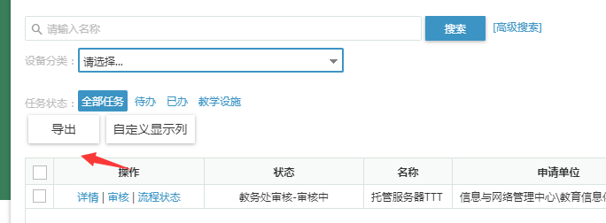

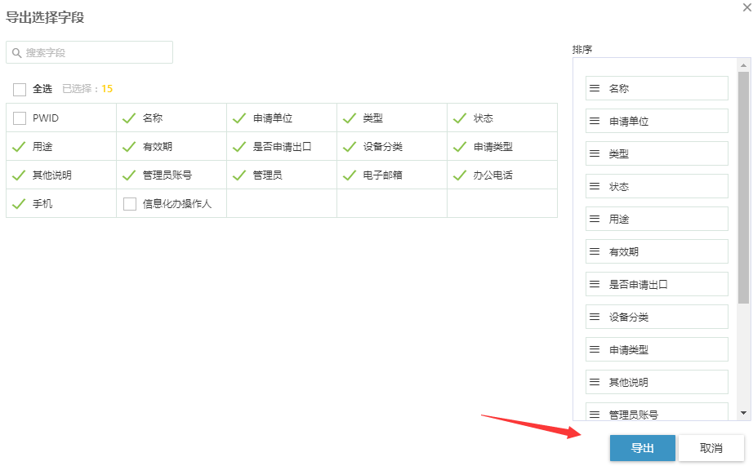

#### 4）自定义显示列

点击【自定义显示列】，可设置列表展示列及列名排序。

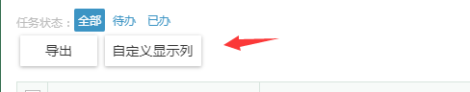

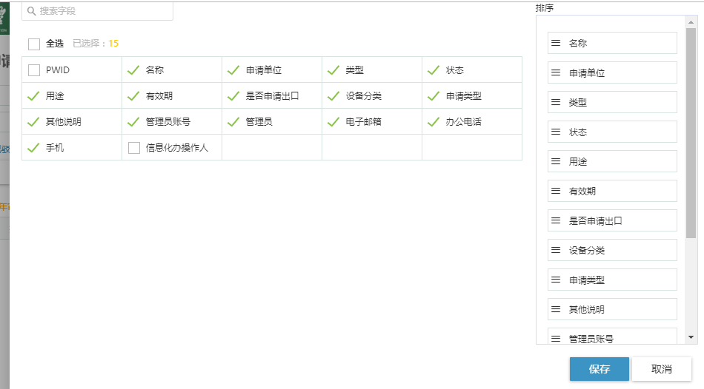

### 2.2 信息化基础设施申请审核

#### 1) 审核

点击审核按钮，核对相关信息，填写审核意见。点击【通过】提交至信息化办审核，点击【驳回】退回给申请人，点击【不通过】拒绝本次申请。

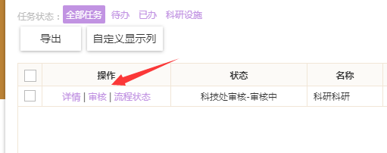

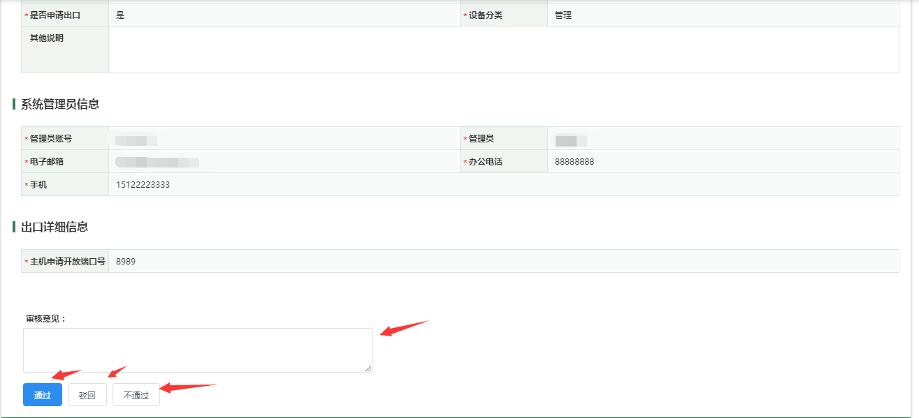

#### 2) 详情

点击【详情】可以查看当前申请设施的详细信息

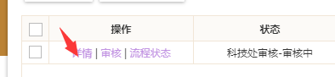

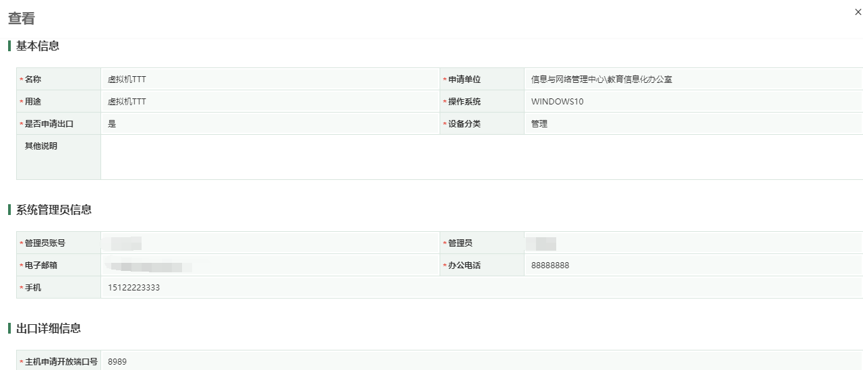

#### 3) 撤回

点击【撤回】，可撤回已通过但信息化办未审核的记录。

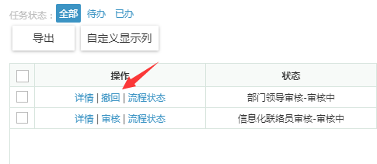

#### 4) 取回

点击【取回】，可撤回当前角色执行了‘不通过’操作的记录。

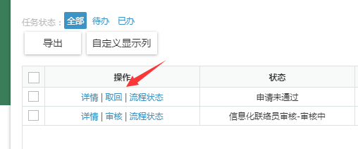

#### 5) 流程状态

点击【流程状态】可以查看当前记录的申请与审核记录以及审核意见

